ÖABT SINAVLARINI TANIMLAMA VE DEĞERLENDİRME
K12NETde ölçme sınavları için alınan son güncellemeyle, ÖABT sınavlarını değerlendirebilir ve öğrencilere KPSSP121 puan türünden elde ettiği puanını ÖABT karnesi ile paylaşabilirsiniz;
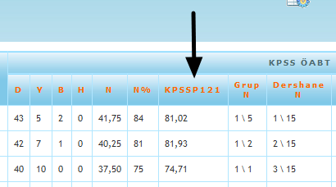

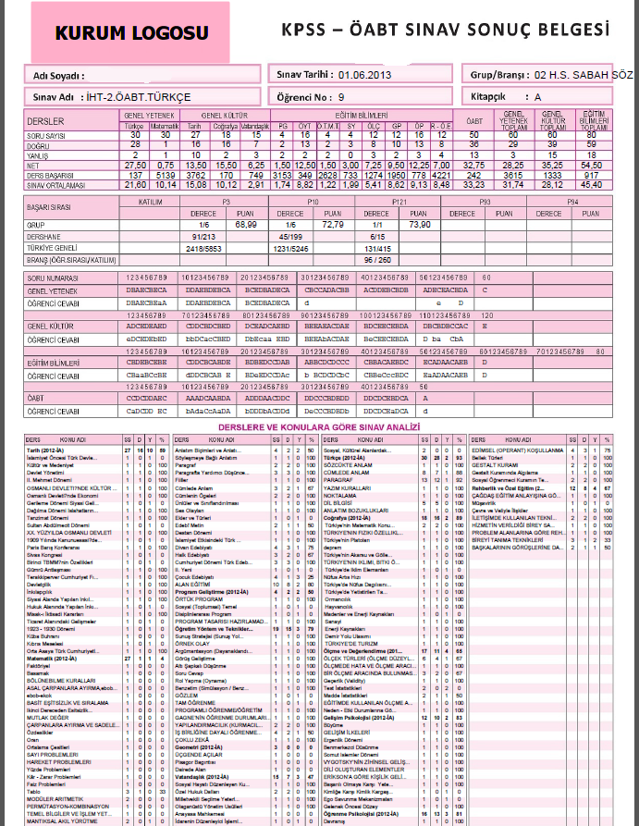

- ÖABT Sınav Tanımı
Öncelikle ÖABT sınavından elde edilen KPSSP121 puan türüne katkıda bulunan puan türlerinin oluşması için öğrencilerin Genel yetenek + Genel Kültür + Eğitim Bilimleri sınavına girmesi gerekmektedir. Onun için aşağıdaki gibi sınav tanımı yapılmalıdır;
Sınavlar ekranındayken + ekleme butonuna tıklayınız, sınavın adını, numarasını, uygulama tarihini, seçenek sayısını belirleyiniz;

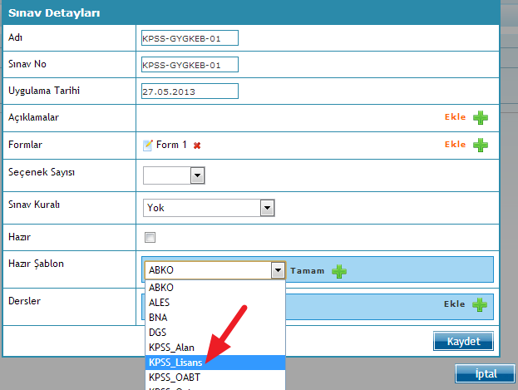

Hazır Şablondan KPSS_Lisans şablonunu seçip, Tamam butonu ile derslerin yüklenmesini sağlayınız.

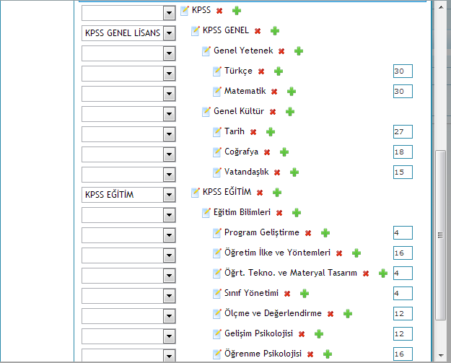

Soru sayılarını dersin yanındaki kutucuğa yazarak değiştirebilirsiniz.
Eğer sınav birden fazla kitapçıksa 2 formu da düzenleyip, kitapçıkları ve sınıf seviyesini ekleyiniz,

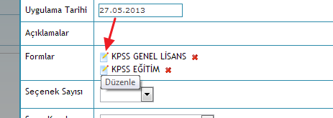

Seçenek sayısını belirleyip, Sınavı kayıt ediniz.

Cevap anahtarı için ise yine Sınavlar ekranındayken, Formlar sütununda bulunan kitapçık adının üstüne tıklayarak girişini sağlayınız;

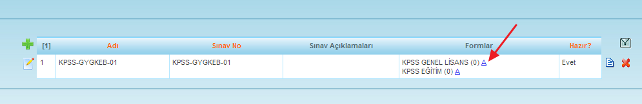
Cevap anahtarı girişi için detaylı bilgiyi yardım videolarımızdan 12b ve 12c izlenebilir.

ÖABT sınav tanımı için ise yine Sınavlar ekranındayken + ekleme butonuna basınız, sınavın adını, numarasını, uygulama tarihini ve seçenek sayısını belirleyiniz;
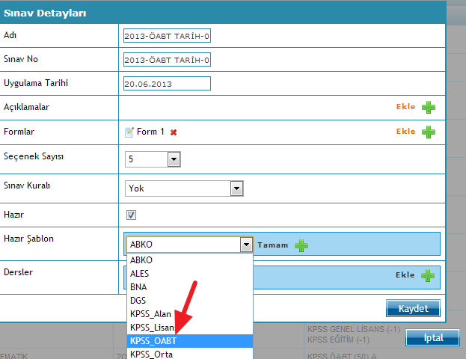
Hazır Şablondan KPSS_OABT’yi seçip, Tamam butonuna basınız.

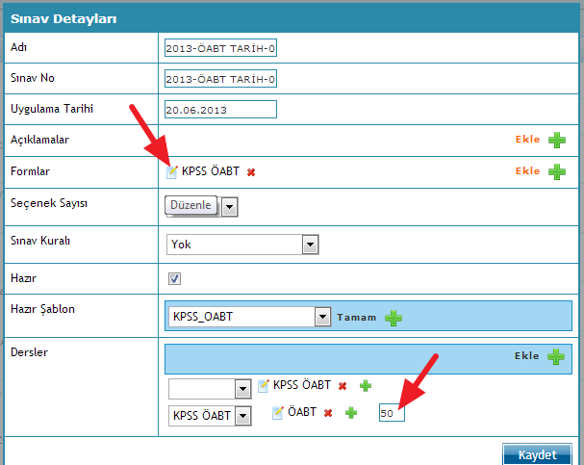

Eğer soru sayısını değiştirecekseniz, ÖABT’nin yanındaki kutucuğa istediğiniz soru sayısını yazınız, sınav iki kitapçıktan oluşuyorsa, formlardan düzenle butonuna basarak diğer kitapçığı ekleyebilirsiniz.
Eğer sınavlarınızı cevap anahtarını girdikten sonra değerlendirecekseniz, mutlaka Hazır’ı onaylamalısınız.
Kaydet butonu ile sınavınızı kayıt ediniz.
NOT: ÖABT sınavlarında her alan için sınav oluşturulmalıdır, hangi alanlar(Tarih, Matematik, Türkçe, vb.) için bu sınavı yapacaksanız tanımlamalısınız çünkü soru içerikleri farklı olmaktadır bu yüzden de cevap anahtarları farklılık göstermektedir.

Yine Sınavlar ekranınayken kitapçığın üstüne tıklayıp, cevap anahtarı girişini yapabilirsiniz.

- ÖABT İle GY-GK+EB Sınavlarını İlişkilendirme
Tanımlanan ÖABT ve GY-GK+EB sınavlarını birleştirmemiz gerekmektedir. Bunun için Sınavlar ekranındayken, ÖABT sınavının raporlarında bulunan Sınav Birleştire tıklayınız;

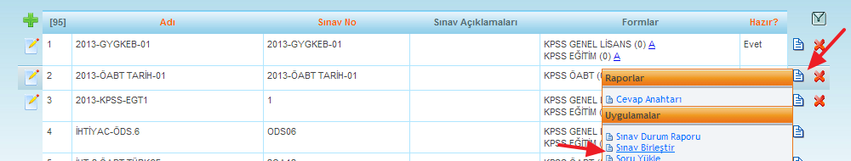
Seç butonu ile sınavınızı aratıp seçiniz;
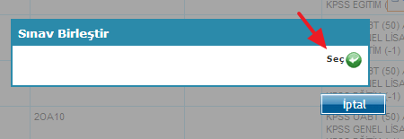
Aşağıdaki gibi bir ekran gelecektir, Formdan önce KPSS Eğitim’i seçip, Kaydet deyiniz;
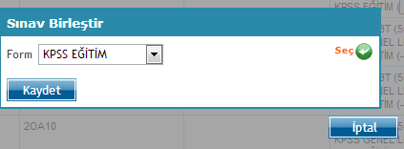
Tekrar Sınav Birleştir deyip, Seç butonu ile sınavı yeniden seçiniz;
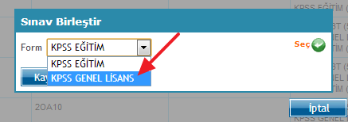

Formlardan ikincisini seçip, kayıt ediniz.
Böylelikle KPSS Lisans sınavınızı ÖABT ile birleştirdiniz.

- Sınav Okumada İşlem Sırası
Eğitim Bilimleri sınavında öğrencilere KPSSP10 puan türünden elde ettiği puanı paylaşmaktasınız, bu puan türünü elde etmek için ise öncelikle Genel Yetenek ve Genel Küldür sınavını değerlendirmelisiniz.
Daha sonra Eğitim Bilimleri sınavını okumalısınız. Bu sınavlardan elde edilen taban puana göre KPSSP121 puan türü oluşmaktadır. O yüzden son olarak veri işleme yaparken ÖABT Sınavını okumalısınız.

Genel yetenek ve genel kültür sınavını değerlendirirken, veri işleme de aşağıdaki gibi ekran gelecektir.
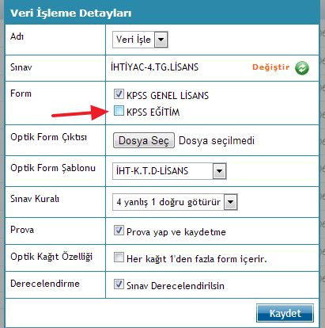
Önce genel yetenek genel kültürü değerlendireceğiniz için Formdan KPSS Eğitimin seçeneğini kaldırıp, işlemlerini yapınız.
Gerçek veri işleme yaptıktan sonra, tekrar aynı işlemi yapıp, KPSS Genel Lisansın tikini kaldırıp, KPSS Eğitimi seçmelisiniz;

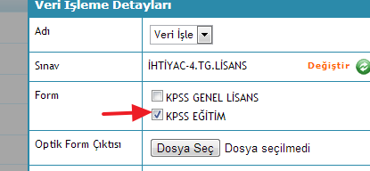
Bu işlem de bittikten sonra son olarak ÖABT sınavı değerlendirilmelidir;

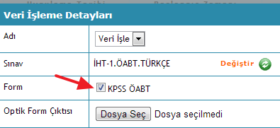
WEB SİTESİ ÜRÜN TANITIM VİDEOSU
www.k12net.com http://www.k12net.com/urun-videosu.html
REFERANSLAR BLOG
http://www.k12net.com/referanslar.html http://k12net-tr.blogspot.com

FACEBOOK TELEFON MAİL
http://www.facebook.com/k12net 0-(312)299.23.13 destek@k12net.com

